A REVOLUÇÃO ENERGÉTICA BRASILEIRA

O país do futuro cresce com energia limpa, empregos verdes e menos emissões de gases do efeito estufa. É o que mostra a 2ª edição do relatório "Revolução Energética", publicado pelo Greenpeace no Brasil.

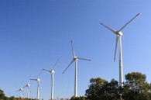http://www.greenpeace.org/brasil/Global/brasil/image/2010/11/Rodrigo_Baleia_10-04-08_270.JPG
Torres eólicas já são vistas no Brasil, mas são poucas. ©Rodrigo Baleia/Greenpeace
Até 2050, mesmo com a economia crescendo em seus níveis atuais, 93% da eletricidade produzida no Brasil pode muito bem ter origem em fontes renováveis como solar, eólica ou biomassa – o que nos deixaria a praticamente um pulo para tornar realidade, ainda no século 21, o plano de o país funcionar com uma matriz elétrica 100% limpa.
Chegar lá é mais fácil e mais barato do que se imagina, e é um bom caminho para garantir a geração de 3 milhões de empregos, boa parte deles qualificados, com desenvolvimento e produção de equipamentos de ponta. Melhor ainda: essa revolução no setor de energia ajudaria o Brasil a reduzir mais rapidamente, e sem ameaçar seu desenvolvimento, suas emissões de gases do efeito estufa.
Esse horizonte está longe de ser fantasioso, como comprova a segunda edição do relatório “Revolução Energética”, estudo elaborado pelo Greenpeace, em parceria com especialistas do setor energético, e lançado hoje na COP16, em Cancún. Alguns destaques são:

Matriz limpa
Em 2050, a matriz pode ser 93% limpa, com ampla gama de fontes renováveis e investimento em eficiência energética. O gás natural aparece como fonte de transição, ou seja, é possível pensar em um Brasil 100% renovável dali em diante;

PIB em alta
A matriz de renováveis pode crescer sem reduzir o crescimento do PIB. Ou seja, desenvolvimento não significa mais poluição;

Economia
A matriz de renovável pode crescer sem custar mais caro para o Brasil. Aliás, muito pelo contrário. Pode-se economizar entre R$ 100 bilhoes e R$ 1 trilhão no período entre 2010 e 2050;

Ar limpo
Em 2050, o setor de eletricidade pode emitir apenas 23 milhões de toneladas de CO2. Hoje são 26 milhões de toneladas de CO2. Porém, se os planos do governo de investir em fósseis forem adiante, o número sobe para 147 milhões de toneladas de CO2.
Dois futuros, uma escolha
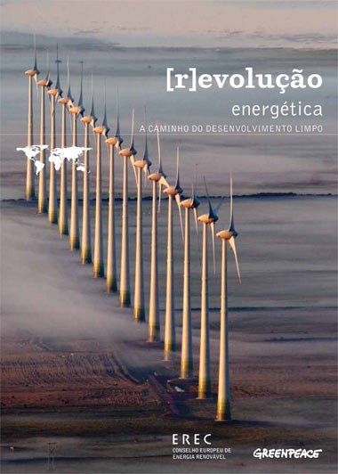
O relatório traça dois cenários de geração de energia para os próximos 40 anos, partindo das mesmas projeções de crescimento da população e do PIB (Produto Interno Bruto) do país.
O primeiro cenário, pouco ambicioso, usa os dados do governo. O segundo, que chamamos de Revolução Energética, projeta um futuro a partir de mudanças na forma como a energia é gerada, distribuída e consumida. Por esse cenário, pode-se aumentar, até 2050, em até três vezes a taxa de consumo de energia e em até 4% o PIB dispensando o uso de termelétricas a óleo diesel, a carvão e nucleares.
No cenário Revolução Energética, o Brasil chega ao meio do século com metade (45,6%) da geração de energia vindo da água, em parte com a aplicação de pequenas centrais hidrelétricas, com menor impacto ambiental do que as grandes usinas. Em seguida aparece a energia eólica (20,38%), biomassa de cana-de-açúcar e outras culturas (16,6%), solar (9,26%) e uma parcela de gás natural para um período de transição (7,3%).
Os cálculos são conservadores, pois consideram apenas 10% do potencial eólico brasileiro e 1% do solar. "Os estoques de energias renováveis são de fácil acesso e abundantes o suficiente para fornecer mais energia do que a quantidade consumida no Brasil hoje e que virá a ser consumida no futuro. O potencial é inesgotável", diz Ricardo Baitelo, coordenador da campanha de Energia do Greenpeace e coordenador do estudo.
Investimento inteligente
Além de bom para o ambiente, investir em renováveis é ótimo para a economia. Seus preços ficam gradativamente mais atrativos e a tendência de queda certamente vai se consolidar nas próximas décadas. Somados os custos de implantação de novas usinas termelétricas ou nucleares, mais caras, e o crescente valor do óleo combustível no mercado, a economia do cenário Revolução Energética chega à cifra de centenas de bilhões de reais.
"No mercado internacional, a energia eólica e o mercado de painéis fotovoltaicos desafiaram a recessão econômica e cresceram em 2009", diz Baitelo. No Brasil, o resultado do último leilão de energia renovável, em agosto de 2010, confirmou a tendência internacional: foram contratadas 70 novas usinas eólicas, alçando essa fonte ao lugar de segunda energia mais barata do país.
"Apesar do avanço no setor de eólicas, o Brasil tem um sistema de leilão para a ampliação da participação de energia renovável que não tem obrigatoriedade por lei, ou regularidade em sua realização", diz Ricardo Baitelo. "Para criar efetivamente um mercado para as renováveis, o Greenpeace propõe que haja uma política para o setor, com pacotes de incentivos mais abrangentes."

________________________________________________________________

